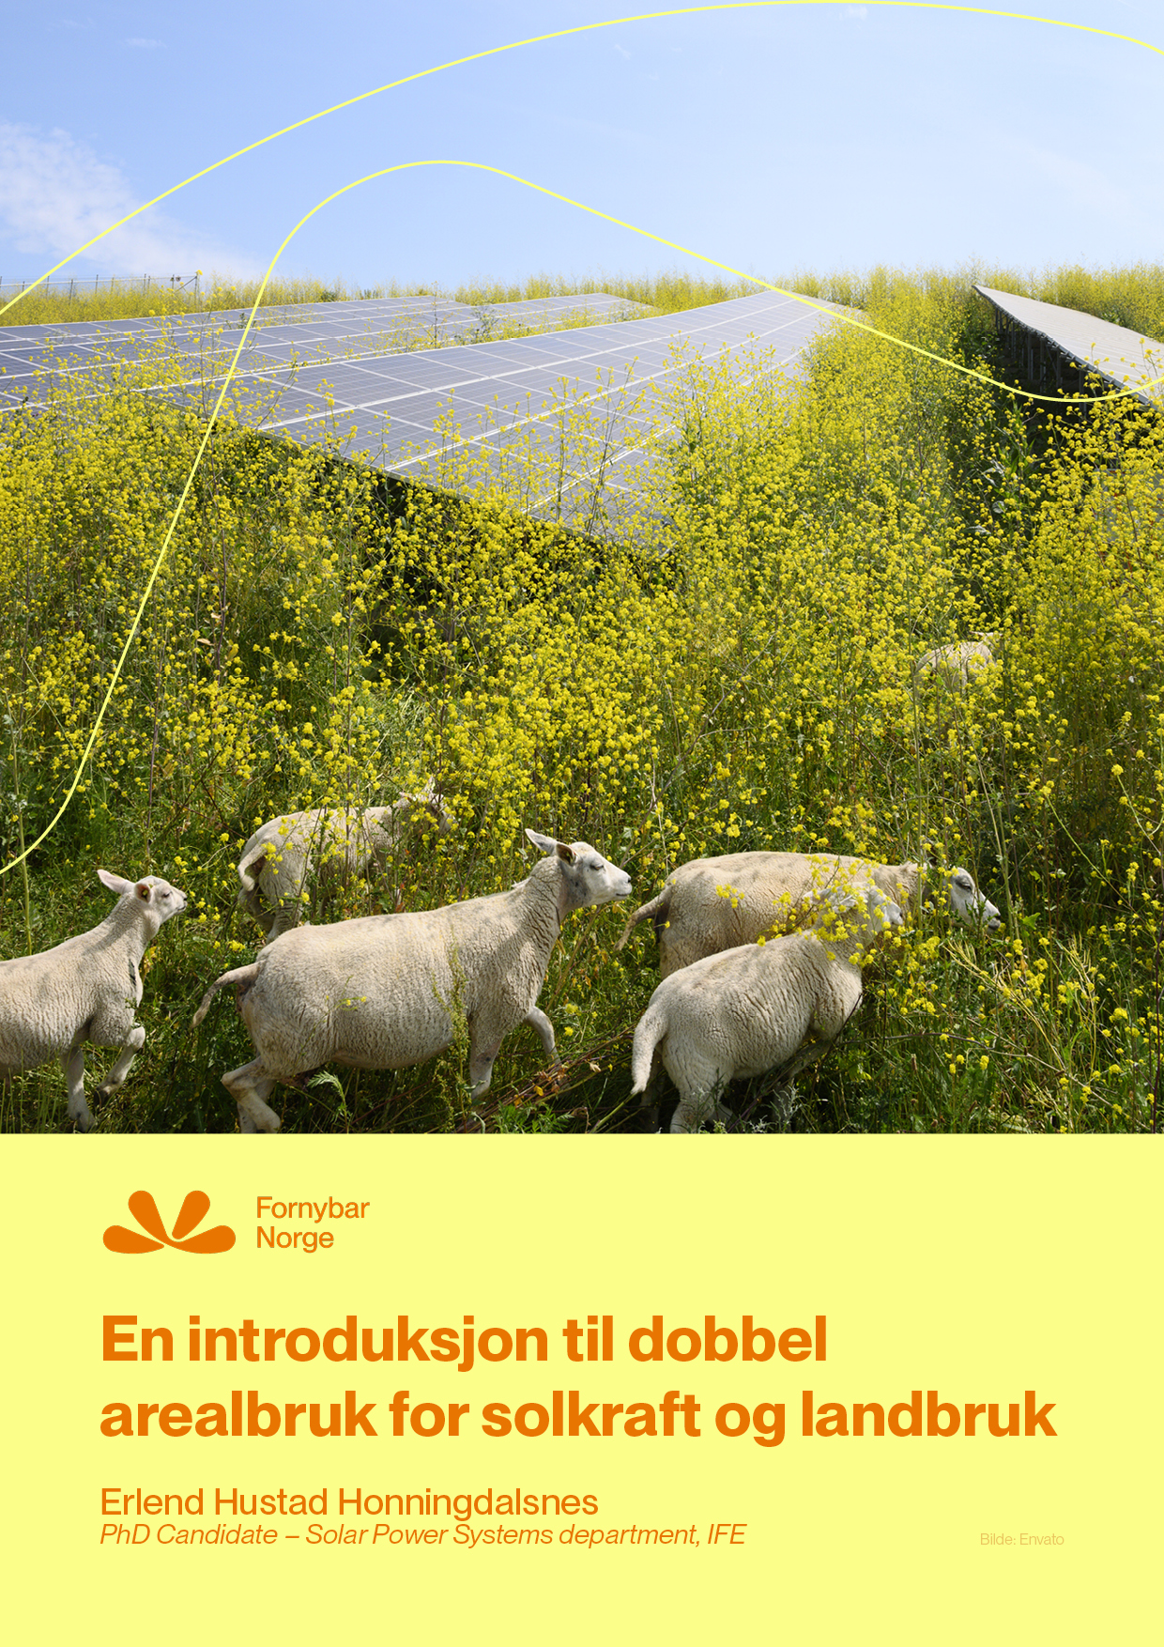
Agri-PV: En introduksjon til dobbel arealbruk for solkraft og landbruk
Fra 1. juli 2025 får norske kommuner ansvaret for å vurdere og godkjenne arealer for solkraftverk under 10 MW. Dette plasserer kommunene sentralt i en viktig nasjonal diskusjon om hvordan vi kan øke produksjonen av fornybar energi, og samtidig ta vare på verdifull matjord.
Jordlovens formål er å sikre at arealressursene brukes på den måten som er best for samfunnet og for de som har sitt virke i landbruket. Samtidig er det forståelig at jordbruksarealer kan virke attraktive for utbyggere av solkraft. Slike områder har ofte gode solforhold, er lett tilgjengelige, og har lave installasjonskostnader sammenlignet med andre typer terreng. Dette kan sette kommuner i et dilemma, der de må veie hensynet til langsiktig matproduksjon og bondens driftsvilkår opp mot behovet for mer energi.
Kombinert jordbruksaktivitet og solcelleparker, ofte kalt agrivoltaics, Agri-PV eller Soldeling, kan i en del situasjoner være en fornuftig og hensiktsmessig måte å kombinere disse to interessene på. I stedet for å være en trussel mot jordbruket, kan det faktisk styrke det. Målet med dette vedlegget er å gi en praktisk innføring i konseptet og dets potensial i Norge, slik at kommunene kan fatte velinformerte beslutninger.
Hva er Agri-PV?
Agri-PV handler om å kombinere jordbruksdrift med solcelleparker slik at matproduksjon og energiproduksjon kan foregå på samme areal. Dette kan skje på forskjellige måter, og må tilpasses avlingen og driften i hvert enkelt tilfelle. Forutsetningen er at jordbruksaktiviteten er reell, og at landbruket ikke blir en symbolsk aktivitet for å få tillatelse til å bygge solkraftverk på jordbruksarealer.
Den enkleste formen for samdrift er solparker med aktivt beite. Her brukes beitedyr, som oftest sau, til å holde vegetasjonen nede mellom og under panelene, samtidig som solcelleparken kan gi skygge og ly til dyrene. Dette har i mange land utviklet seg til å være en vanlig måte å drifte solparker på, da det er klare fordeler for begge parter. Det er viktig i slike anlegg at beitedriften er reell, og at anleggets utforming muliggjør plantevekst mellom og under radene, og samtidig legger til rette for at dyrene kan trives (Figur 1).
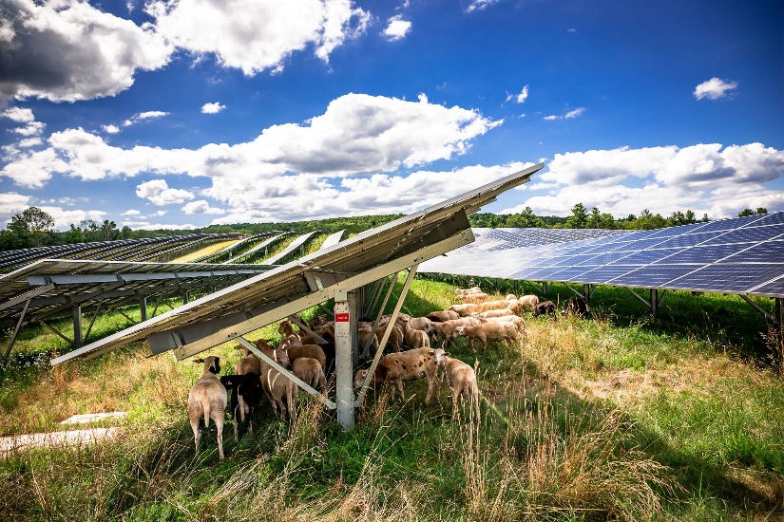
Figur 1: Sauer holder vegetasjonen nede og får samtidig skygge og ly fra panelene (AgriSolar Clearinghouse).
En annen type samdrift er vertikale systemer. Her monteres solcellepaneler som produserer strøm på begge sidene loddrett i flere rader, nesten som en serie av gjerder. Fordi panelene tar opp svært lite plass i bredden og har god avstand mellom radene, kan vanlig jordbruksdrift med maskiner fortsette som før mellom radene.
Ved maskinell drift er det vanlig å ha en sone på 0.5-1 meter på hver side av panelene for å unngå kontakt med maskinelt utstyr. Disse sonene kan brukes til å så striper med pollinatorvennlige planter som kan øke pollinatoraktivitet i jordbruksområder [REF]
Samtidig kan panelene fungere som légjerder som reduserer vindhastigheten. Forskning på avlingsutslag i lé i Norge på slutten av 1900-tallet viste betydelig økning i avlinger bak vindgjerder og lébelter, som f.eks. +33% for gulrot på Karmøy, +20% for eng på Lesja, og generelle økninger for blant annet blomkål, jordbær og poteter ellers i Norge [REF: Sæbø & Lyshol (2004): Miljøplanting Vestlandet, Trøndelag og Nordland.]. Nye resultater fra vertikale solparker i Danmark har nå funnet gode indikasjoner på tilsvarende léeffekter mellom radene [REF].
Det finnes i dag flere vertikale anlegg i Norge, Sverige og Danmark. På Skjetlein i Trøndelag har det siden 2023 vært gressproduksjon mellom fire rader med solcellepaneler, og resultater fra avlingsmålinger viser liten forandring i forhold til upåvirkede referanseområder (figur 2). Høsten 2024 ble det også installert et tilsvarende anlegg hos NMBU på Ås, hvor det skal forskes på kornavlinger i tiden fremover (figur 3).
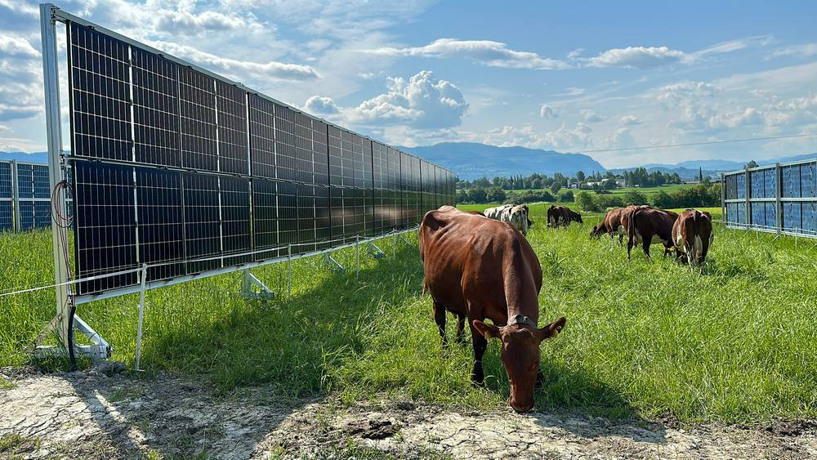
Figur 2: Vertikal solpark på Skjetlein vgs. i Trøndelag. Løsningen tillater gressproduksjon og beiting mellom panelradene (Jøte Tøftaker / NRK).
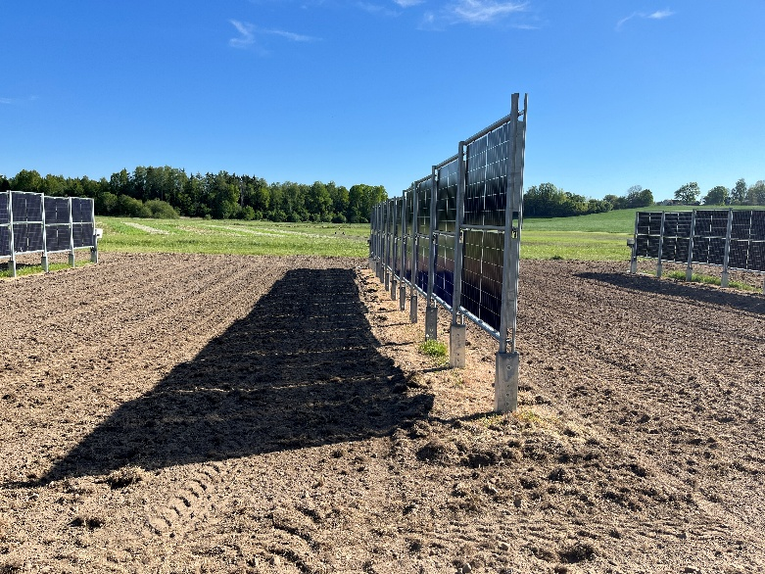
Figur 3: Forskningsanlegg med vertikale solcellepaneler på NMBU, Ås, der effekten på blant annet kornavlinger skal studeres (Erlend Hustad Honningdalsnes).
Mer avanserte systemer inkluderer paneler som er installert på roterende festesystemer som følger solen gjennom dagen, og som dermed oppnår en høyere energiproduksjon. For jordbruket er fordelen med slike systemer at panelene kan plasseres flatt eller nesten loddrett når bonden skal kjøre på jordet med traktor og annet utstyr. Slike anlegg er allerede i drift i både Danmark og Sverige. Figur 4 viser et slikt anlegg i Flakkebjerg, Danmark. Siden 2023 har dette anlegget på to hektar forsynt 200 husstander med strøm. Samtidig dyrkes det flere ulike vekster på arealet, som brødhvete, rug, maltbygg, havre, hestebønner, bokhvete og blandinger av bygg og erter [REF].
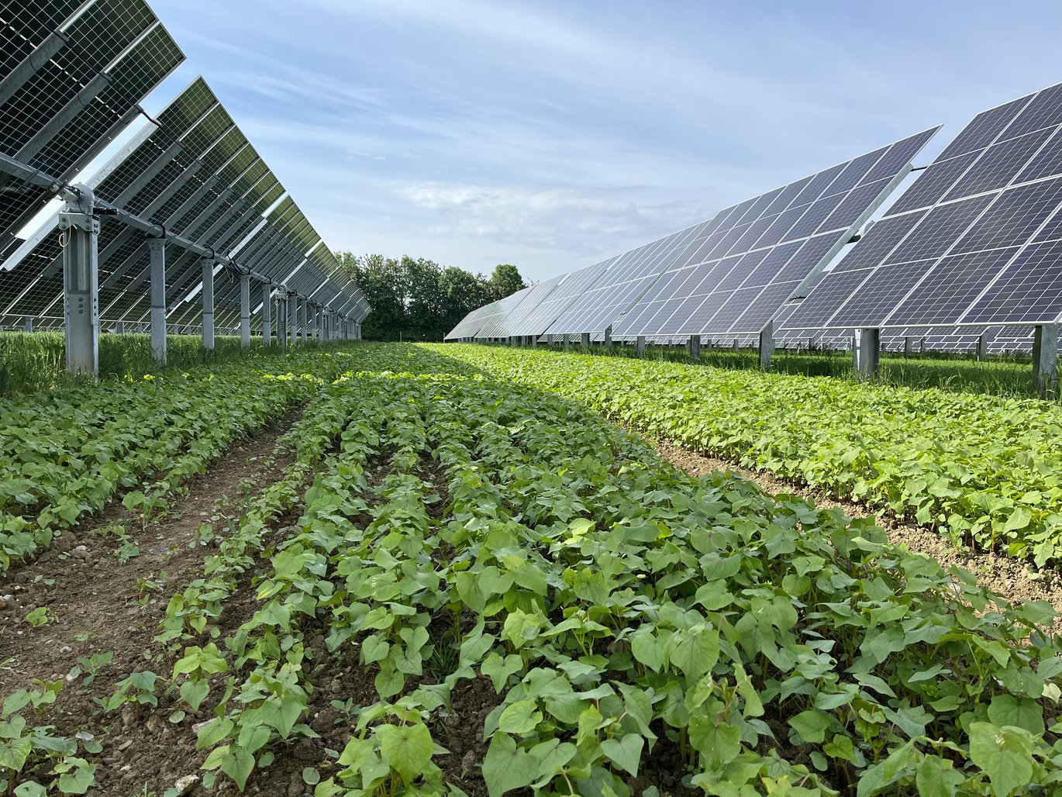
Figur 4: Kombinert drift med plantedyrking mellom roterende solcellepaneler i Flakkebjerg, Danmark (Johannes Ravn Jørgensen - Agrivolt).
Det er også mulig å plassere solcellepaneler som et tak over avlinger (figur 5). Dette er spesielt aktuelt for frukttrær og bærbusker, hvor panelene kan beskytte mot ekstremvær som hagl og styrtregn. Slike anlegg er blitt relativt vanlige i Europa, hvor panelene samtidig kan gi skygge og redusere fordampning i tørre områder. Per i dag finnes det ikke slike anlegg i Norden.
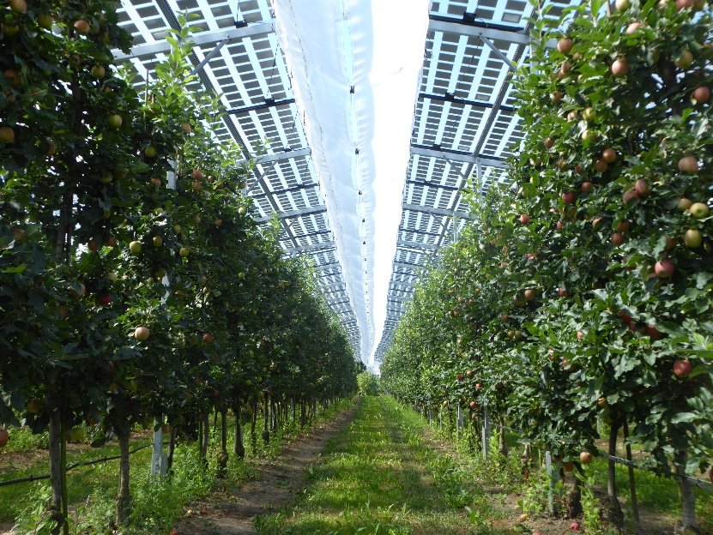
Figur 5 Solcellepaneler med ekstra avstand mellom solcellene i hvert panel plassert som et tak over epletrær i Kressbronn, Tyskland. Anlegget produserer strøm og beskytter avlingen mot ekstremvær (Agri-PV-Anlage Kressbronn | Openverse).
Solcellepaneler kan også plasseres på drivhustak eller over åkrer med grønnsaker og korn, selv om systemer over åpen mark har en merkostnad som kanskje gjør dem mindre aktuelle i Norge på kort sikt.
Klimatilpasning for norsk landbruk
Som tidligere nevnt, kan slike agri-PV bidra til å beskytte avlinger mot ekstremvær. De produserer også skygge, bremser vind, og stabiliserer temperaturer og fuktighetsnivå. Ved å tilpasse solcelleparken til avlingen, vil man kunne oppnå gunstige vekstvilkår som kan redusere negative svingninger i avlingsnivå.
I tørre og varme somre, slik vi opplevde i 2018 og 2023, kan skyggen fra panelene redusere vannforbruket og temperaturen. Det ble vist i flere anlegg i Europa at avlingene inne i slike kombinerte anlegg hadde mindre tap enn avlinger som var fullt eksponert mot værforholdene [REF]. Ved å minske tørkestresset på plantene kan slike anlegg altså føre til både større avlinger og høyere kvalitet i krevende år.
Selv om det finnes fordeler, er det også slik at de fleste avlinger vil reduseres dersom solcelleparken tar for mye av sollyset. Det er derfor viktig at det gjøres beregninger som viser at både matproduksjonen og strømproduksjonen opprettholder akseptable nivåer.
Verdi for bonden
For bonden kan slike kombinerte anlegg muliggjøre en mer robust og lønnsom gårdsdrift. En vanlig modell er at bonden mottar en leieinntekt for arealet anlegget opptar. Dette gir en forutsigbarhet som er uavhengig av været, og som kan redusere den økonomiske risikoen, spesielt i år med avlingssvikt på grunn av tørke. Da vil solinnstrålingen ofte være høy, slik at inntektstapet fra landbruket delvis kan kompenseres av høy energiproduksjon.
Dette har allerede blitt vist i f.eks. Japan, hvor jordbruket opplevde store avlingstap etter atomulykken i Fukushima. For å gi bøndene flere inntektskilder gikk staten inn med subsidier for solcelleparker i kombinasjon med jordbruk, og landet har i dag flere tusen slike anlegg [REF].
Hva bør kommunen se etter?
Når et Agri-PV-prosjekt skal vurderes, er kompetansen til utbyggeren avgjørende. En seriøs aktør bør kunne vise til kunnskap om både solenergi og landbruk. Utbygger bør kunne legge frem en plan som er tilpasset den lokale gårdsdriften, og som viser hvordan anlegget skal legge til rette for matproduksjonen. For å sikre dette, stilles det i flere land nå konkrete krav, for eksempel at avlingsnivået på arealet ikke skal falle under en viss prosent av normalproduksjonen. En annen måte å kvalitetssikre den landbruksfaglige kvaliteten på, er at planen godkjennes av personer med påvist kunnskap innen feltet.
Videre bør det foreligge en avtale om fjerning av anlegget og tilbakeføring av området til jordbruksformål etter endt levetid, som normalt er 25-30 år. Dagens lovverk er ikke fullt ut tilpasset denne nye formen for arealbruk, noe som gjør kommunens rolle som en aktiv og løsningsorientert tilrettelegger desto viktigere.
Oppsummering
Agri-PV kan være en måte å ivareta to viktige nasjonale interesser på samme areal. Det kan gjøre norsk landbruk mer økonomisk robust og klimatilpasset, samtidig som det bidrar til produksjon av fornybar energi.
Vår oppfordring til norske kommuner er derfor å møte konseptet med nysgjerrighet. I stedet for å vedta et generelt forbud mot solkraft på dyrket mark, bør man heller vurdere å åpne for solenergi på vilkår om at det kombineres med aktiv og verdiskapende landbruksdrift.

